ГУАП
КАФЕДРА № 43
ОТЧЕТ
ЗАЩИЩЕН С ОЦЕНКОЙ
ПРЕПОДАВАТЕЛЬ
старший преподаватель |  |  |  | Е.О. Шумова
должность, уч. степень, звание |  | подпись, дата |  | инициалы, фамилия

ОТЧЕТ О ЛАБОРАТОРНОЙ РАБОТЕ №1

«Ознакомление с кросс-платформенной средой разработки Qt Creator»

по курсу: ОБЪЕКТНО-ОРИЕНТИРОВАННОЕ ПРОГРАММИРОВАНИЕ
РАБОТУ ВЫПОЛНИЛ
СТУДЕНТ ГР. № | 4236 |  |  |  | А.В. Панченко
 |  |  | подпись, дата |  | инициалы, фамилия

Санкт-Петербург 2024

Скриншоты формы приветствия
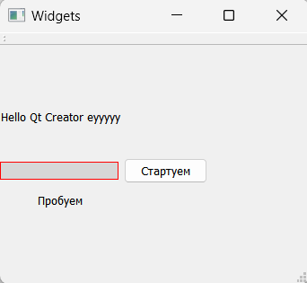
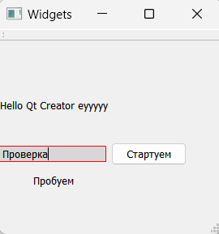
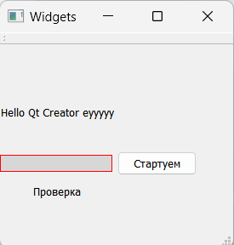

Скриншот калькулятора

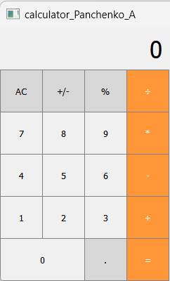
Описание к форме «Калькулятор»

В данном калькуляторе есть множество разных операций. AC – all clear, нужна для того что бы очистить поле ввода и высчитывание, называется функция как void on_pushButton_AC_clicked();. +/- - смена знака перед числом, нужна для того что бы делать число отрицательным или положительным в зависимости от того что хочет пользователь, находится в функции void operations();. % - перевод числа в проценты, нужен для того что бы перевести число которое пользователь высчитал или вписал в проценты, так же находится в функции void operations();. Математические операции, такие как деление, умножение, вычитание и сложение находятся в функции void on_pushButton_equil_clicked();. Так же в этой функции и выполняется сама функция равно. Кнопка с точкой нужна для того что бы пользователь мог вводить десятичные числа и т.д, void on_pushButton_dot_clicked();. Остальные кнопки с числами нужны для того что бы пользователь мог кликать на каждую цифру и выполнять с ними математические операции.

Содержимое файла .h

#ifndef MAINWINDOW_H
#define MAINWINDOW_H

#include <QMainWindow>

namespace Ui {
class MainWindow;
}

class MainWindow : public QMainWindow
{
Q_OBJECT

public:
explicit MainWindow(QWidget *parent = 0);
~MainWindow();

private:
Ui::MainWindow *ui;

private slots:
void digits_numbers();
void on_pushButton_dot_clicked();
void operations();
void on_pushButton_AC_clicked();
void on_pushButton_equil_clicked();
void math_operations();
};

#endif // MAINWINDOW_H

Содержимое файла .cpp

#include "mainwindow.h"
#include "ui_mainwindow.h"

double num_first;
QString currentInput;
bool isResultUpdated = false;

MainWindow::MainWindow(QWidget *parent) :
QMainWindow(parent),
ui(new Ui::MainWindow)
{
ui->setupUi(this);

connect(ui->pushButton_0,SIGNAL(clicked()),this,SLOT(digits_numbers()));
connect(ui->pushButton_1,SIGNAL(clicked()),this,SLOT(digits_numbers()));
connect(ui->pushButton_2,SIGNAL(clicked()),this,SLOT(digits_numbers()));
connect(ui->pushButton_3,SIGNAL(clicked()),this,SLOT(digits_numbers()));
connect(ui->pushButton_4,SIGNAL(clicked()),this,SLOT(digits_numbers()));
connect(ui->pushButton_5,SIGNAL(clicked()),this,SLOT(digits_numbers()));
connect(ui->pushButton_6,SIGNAL(clicked()),this,SLOT(digits_numbers()));
connect(ui->pushButton_7,SIGNAL(clicked()),this,SLOT(digits_numbers()));
connect(ui->pushButton_8,SIGNAL(clicked()),this,SLOT(digits_numbers()));
connect(ui->pushButton_9,SIGNAL(clicked()),this,SLOT(digits_numbers()));
connect(ui->pushButton_plus_minus,SIGNAL(clicked()),this,SLOT(operations()));
connect(ui->pushButton_procent,SIGNAL(clicked()),this,SLOT(operations()));
connect(ui->pushButton_devision,SIGNAL(clicked()),this,SLOT(math_operations()));
connect(ui->pushButton_minus,SIGNAL(clicked()),this,SLOT(math_operations()));
connect(ui->pushButton_plus,SIGNAL(clicked()),this,SLOT(math_operations()));
connect(ui->pushButton_multi,SIGNAL(clicked()),this,SLOT(math_operations()));

ui->pushButton_devision->setCheckable(true);
ui->pushButton_plus->setCheckable(true);
ui->pushButton_minus->setCheckable(true);
ui->pushButton_multi->setCheckable(true);
}

MainWindow::~MainWindow()
{
delete ui;
}

void MainWindow::digits_numbers()
{
if (isResultUpdated) {
ui->result_show->setText("");
isResultUpdated = false;
currentInput = "";
}

QPushButton *button = (QPushButton *)sender();
currentInput += button->text();
ui->result_show->setText(currentInput);
}

void MainWindow::on_pushButton_dot_clicked()
{
if (isResultUpdated) {
ui->result_show->setText("");
isResultUpdated = false;
currentInput = "";
}

currentInput += ".";
ui->result_show->setText(currentInput);
}

void MainWindow::operations()
{
QPushButton *button = (QPushButton *)sender();

double all_numbers;
QString new_label;
if(button->text() == "+/-"){
all_numbers = (ui->result_show->text()).toDouble();
all_numbers = all_numbers * -1;
new_label = QString::number(all_numbers, 'g', 8);

ui->result_show->setText(new_label);
} else if(button->text() == "%"){
all_numbers = (ui->result_show->text()).toDouble();
all_numbers = all_numbers * 0.01;
new_label = QString::number(all_numbers, 'g', 8);

ui->result_show->setText(new_label);
}
}

void MainWindow::math_operations()
{
if (isResultUpdated) {
ui->result_show->setText("");
isResultUpdated = false;
currentInput = "";
}

QPushButton *button = (QPushButton *)sender();
num_first = ui->result_show->text().toDouble();
currentInput += button->text();
ui->result_show->setText(currentInput);
}

void MainWindow::on_pushButton_AC_clicked()
{
ui->pushButton_plus->setChecked(false);
ui->pushButton_minus->setChecked(false);
ui->pushButton_devision->setChecked(false);
ui->pushButton_multi->setChecked(false);

ui->result_show->setText("0");
currentInput = "";
}

void MainWindow::on_pushButton_equil_clicked()
{
QString expression = currentInput;
QRegularExpression regex("([-+*/])");
QStringList tokens = expression.split(regex, QString::SkipEmptyParts);

if (tokens.size() < 2) {
ui->result_show->setText("Invalid expression");
return;
}

double labelNumber;
QString new_label;

double num_second = tokens.last().toDouble();

if (expression.contains('+')) {
labelNumber = num_first + num_second;
} else if (expression.contains('-')) {
labelNumber = num_first - num_second;
} else if (expression.contains('*')) {
labelNumber = num_first * num_second;
} else if (expression.contains('/')) {
if (num_second == 0) {
ui->result_show->setText("Cannot divide by zero");
return;
}
labelNumber = num_first / num_second;
} else {
ui->result_show->setText("Invalid expression");
return;
}

new_label = expression + "=" + QString::number(labelNumber, 'g', 8);
ui->result_show->setText(new_label);
isResultUpdated = true;
}

Результаты работы программы

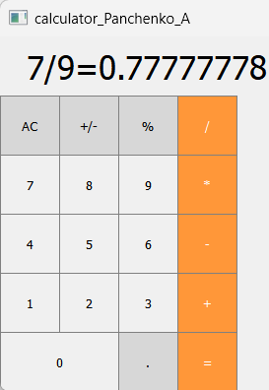
Операция 7/9

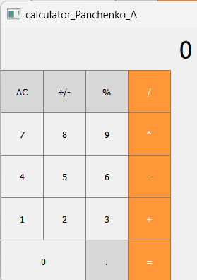
Операция AC(очистка всего)

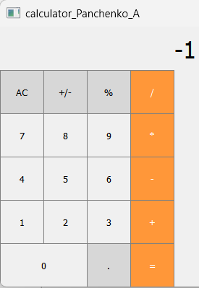
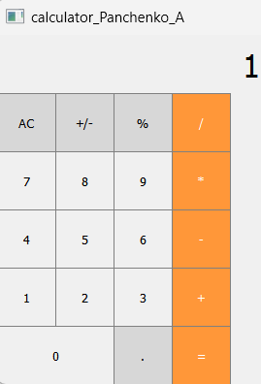
Операция +/-(1)

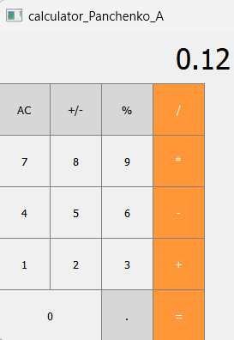
Операция %12

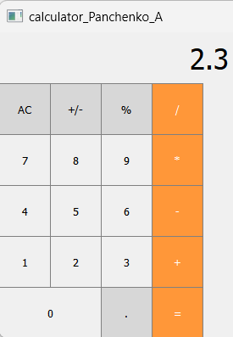
Операция 2.3

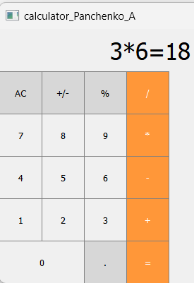
Операция 3*6

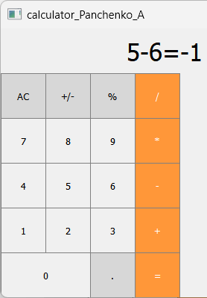
Операция 5-6

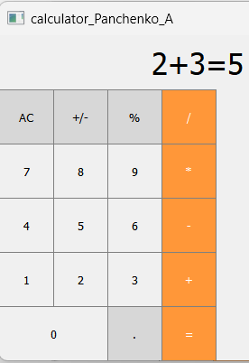
Операция 2+3

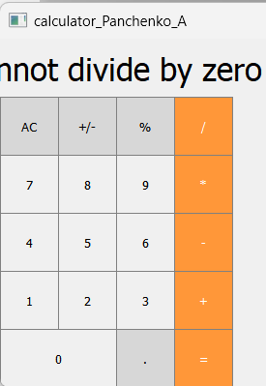
Операция 3/0

Вывод:
Выполняя данную лабораторную работу по созданию простого калькулятора для выполнения математических операций, я изучил основы QtCreator и несколько его функций работы с кнопками и строками. Научился получать данные от пользователя с помощью нажатия кнопок и последующей обработкой их такие как деление на ноль, или числа с точкой.

